คู่มือการติดตั้งโปรแกรม และคู่มือการใช้โปรแกรม
End-User Customizable Scene Search for TV programs

การติดตั้งโปรแกรม
โปรแกรมค้นหาฉากจากการอ้างอิงของผู้ใช้ในรายการทีวี เป็นโปรแกรมที่เขียนโดย VC++.net โดยสามารถใช้งานโปรแกรมได้ เข้าสู่

..\Scene Search 4 TV\program\execute\Software

ภายในประกอบด้วยไฟส์ดั่งรูปที่ 1 ด้านล่างนี้
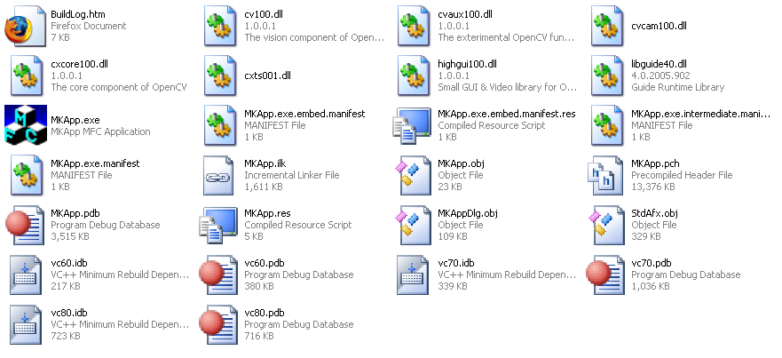
รูปที่ 1 ไฟส์ที่ใช้ในการรันโปรแกรม
ไฟส์ที่ใช้ในการรันโปรแกรม คือ MKApp.exe โดยผู้ใช้นั้น สามารถรันโปรแกรมได้เลย โดยไม่ต้องผ่านการติดตั้ง การรันโปรแกรมนั้น จะต้องมีไฟส์ DLL อยู่ภายในfolder ซึ่งเป็นไลบราลี่ ของ OpenCV และ Ipl

Cv100.dll, cvaux100.dll, cvcam100.dll, cxcore100.dll, cxts001.dll, highgui100.dll, libguide40.dll

ความต้องการของระบบ
SW: Microsoft Windows XP , DotNet framework 2.0, AVI encoder included.
HW: ประสิทธิภาพขั้นต่ำสุดที่สามารถติดตั้ง Microsoft Windows XP ได้

คู่มือการใช้โปรแกรม
ก่อนอื่นต้องทำความเข้าใจถึง คอนเซปของซอฟแวร์ตัวนี้ก่อน คือ ซอฟแวร์นี้จัดทำขึ้นมาเพื่อทดสอบหลักการ รวมถึงวิธีการที่ทางทีมพัฒนาได้คิดค้นและออกแบบไว้ ดังนั้นซอฟแวร์นี้จึงมีลักษณะที่เฉพาะตัว คือ จะจำลองรีโมทคอนโทลที่ใช้ควบคุมขึ้นมาจริงๆ ( Caption Control ) โดยก่อนอื่นจะอธิบายถึงภาพรวมของซอฟแวร์ก่อน ดังภาพที่ 2 ด้านล่าง

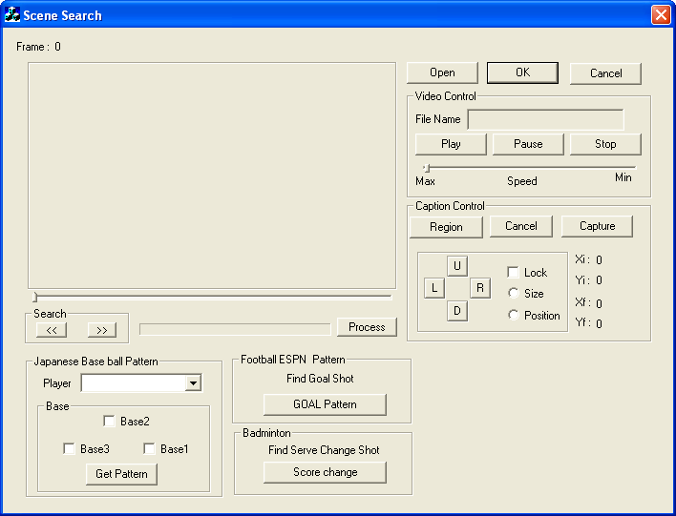
Display

Remote control
Simulation Sets
Video Control
Search
รูปที่ 2. ภาพรวม UI ของซอฟแวร์
ภาพรวมนั้นได้แยกออกเป็น 5 กลุ่ม คือ
- การแสดงผล (Display) เมื่อเราโหลดไฟส์วิดีโอเข้ามาในโปรแกรมนั้น โปรแกรมจะแสดงผลออกทางหน้าจอนี้
- Video Control เป็นตัวควบคุมวิดีโอ โดยสามารถควบคุมความเร็วในการแสดงผล, หยุด, เล่น และหยุดชั่วคราว
- Remote Control เป็นการจำลองรีโมทคอนโทล โดยเป็นเครื่องมือในการออกแบบ Pattern ของผู้ใช้งาน เพื่อนำมาค้นหาฉากในวีดีโอ
- ปุ่มค้นหา (Search) เป็นปุ่มที่ใช้ในการค้นหา หลังจากการประมวลผลเรียบร้อยแล้ว โดยมี 2 ปุ่มคือ กระโดดไปข้างหน้า และ กระโดดไปข้างหลัง
- ชุดทดสอบ (simulation Sets) เป็นชุดทดสอบที่ทางทีมพัฒนาได้ออกแบบ Pattern ไว้อยู่แล้ว ซึ่งชุดทดสอบนี้ จะใช้ในการทดลอง มี ชุดทดสอบกีฬาเบสบอลในประเทศญี่ปุ่น , แบดมินตัน และ ฟุตบอล ESPN

การโหลดไฟส์วิดีโอเข้าสู่โปรแกรม
- กดปุ่ม Open
- เลือก ที่อยู่ของไฟส์ที่ต้องการโหลดเข้าสู่โปรแกรม (ต้องเป็นไฟส์ avi เท่านั้น)
- แสดงผล บนหน้าจอแสดงผล

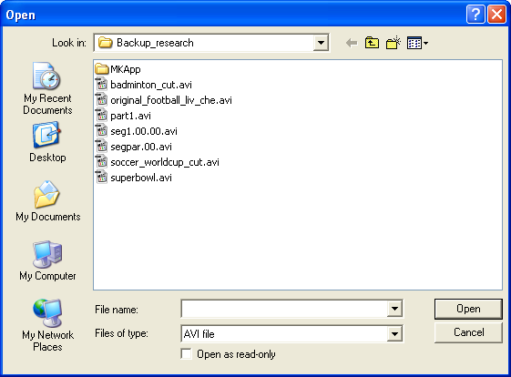
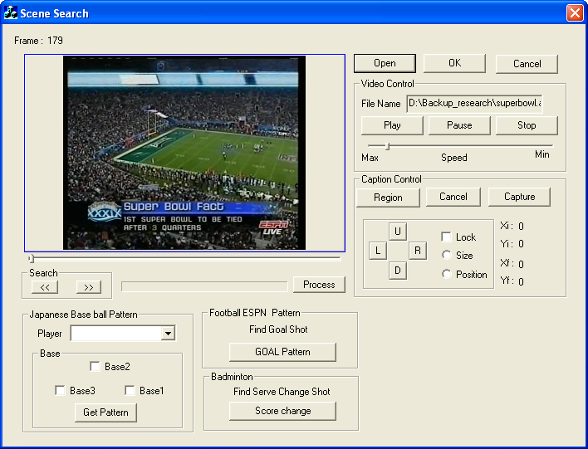
1

3

2

รูปที่ 3. แสดงขั้นตอนการโหลดไฟส์วิดีโอเข้าสู่โปรแกรม
การควบคุมวิดีโอ
รูปที่ 4. เครื่องมือควบคุมวิดีโอ
การควบคุมวิดีโอ สามารถ หยุดเล่นชั่วคราว , หยุด , และ เล่นต่อ และควบคุมความเร็วในการแสดงผล ในลักษณะ Scroll Bar โดยความเร็วนั้นจะขึ้นอยู่กับ ความเร็วของเครื่องว่า สามารถเข้าถึงเฟรมของไฟส์และนำมาแสดงผลได้เร็วแค่ไหน

การสร้าง Pattern
รูปที่ 5. เครื่องมือสร้าง Pattern จำลองบนรีโมทคอนโทล
เป็นการจำลอง การกดปุ่มของรีโมทคอนโทล โดยมีปุ่ม Region คือ การเริ่ม สร้างพื้นที่ของ Pattern , ปุ่ม Cancel ยกเลิกพื้นที่ Pattern , ปุ่ม Capture ปุ่มสร้าง Pattern ส่วนด้านล่างนั้น เป็นการขยายพื้นที่ Pattern ได้ 4 ทิศทาง ได้ทั้ง ขนาด และ ตำแหน่ง โดยจะมีการบอกพิกัดของ พื้นที่ Pattern อยู่ด้านข้างด้วย (แสดงค่าตำแหน่งหน่วย Pixel)

การค้นหาฉาก
- โหลดไฟส์วิดีโอเข้าสู่โปรแกรม
- สร้าง Pattern ซึ่งออกแบบโดยผู้ใช้
- กดปุ่ม Process
- ค้นหาปุ่มค้นหา ( กระโดดไปข้างหน้า หรือ กระโดดไปข้างหลัง )

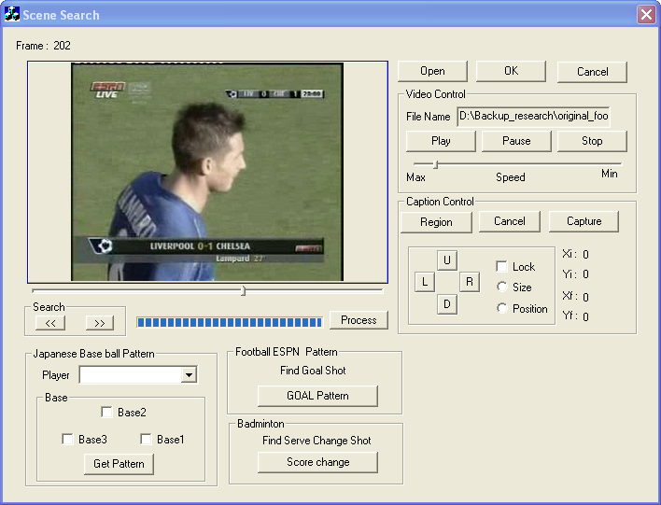
1

2

3

4

รูปที่ 6.ขั้นตอนการค้นหาฉาก

ชุดทดสอบ
ชุดที่ 1 ชุดทดสอบกีฬาเบสบอลของประเทศญี่ปุ่น ช่อง NTV
Player: ชุดทดสอบ เพื่อค้นหา ผู้เล่นภายในวิดีโอ ได้ทดสอบค้นหาผู้เล่นชื่อ 山本
Base: ชุดทดสอบ เพื่อค้นหา การเข้า Base ในแต่ละ Base เพื่อต้องการดูเหตุการณ์ในการเข้าตีแต่ละเบส
Get Pattern: สร้างpattern

ชุดที่ 2 ชุดทดสอบกีฬาฟุตบอลที่ถ่ายทอดสดผ่าน ESPN ระหว่าง ลิเวอร์พูล กับ เชลชี
find Gold Shot: เป็นการค้นหาฉากตอนการทำประตูเกิดขึ้น

ชุดที่ 3 ชุดทดสอบกีฬาแบตมินตัน
Find Serve Change Shot เป็นการค้นหาฉากการเปลี่ยนเซฟ ของแบตมินตัน

ชุดทดสอบนั้น แทนการ สร้าง Pattern ขึ้น หลังจากได้ Pattern ขึ้นมาแล้วนั้น ก็ทำการกดปุ่ม Process และ รอการประมวลผล จากนั้น ก็สามารถค้นหาฉากได้ ในปุ่ม Search

